Додатки до наказу
Від 7 листопада 2022 року №364

Додаток 1
Форма повідомлення про закінчення строків дії трудових
договорів (контрактів)

ДЕКАНУ ФАКУЛЬТЕТУ

Відділ кадрів НУ «Запорізька політехніка» доводить до Вашого відома, що строк дії трудових договорів (контрактів) закінчується ___ червня 202 __ року.
Згідно з п.2 ст. 36 КЗпП України, науково-педагогічні працівники підлягають звільненню у зв’язку із закінченням строку трудового договору (контракту).
Прошу Вас вжити заходи щодо забезпечення явки до Відділу кадрів (адміністративний корпус, каб. 23) ___ червня 202__ року для отримання трудової книжки.
№ з/п | П.І.Б. | Посада
….

Начальник відділу кадрів Олена БЕНЬКО

З документом ознайомлений:
Декан факультету / директор ННІ Особистий підпис Власне ім’я ПРІЗВИЩЕ

Дата

Додаток 2
Форма подання про оголошення конкурсу на заміщення посади

Ректору
НУ «Запорізька політехніка»
проф. Віктору ГРЕШТІ
завідувача кафедри
________________________
власне ім’я і прізвище ________________________
К.т.: ________________________
Email: ________________________
Подання
про оголошення конкурсу на заміщення посади
У зв’язку із наявністю вакантної посади з «_____» ____________ 202__ року прошу Вас оголосити конкурс на заміщення вакантної посади ________________________________
_________________________________________________________________________
(посада, підрозділ)
Пропоную вказати такі кваліфікаційні критерії для кандидатів на заміщення вакантної посади:
- назву посади та умови зайнятості (повна, часткова із зазначенням частки ставки, на час відпустки);
- кваліфікаційні вимоги до претендентів (освітню та/або професійну кваліфікацію, науковий ступінь, вчене звання, досвід роботи тощо);
- основні завдання, виконання яких передбачає відповідна посада, та основні результати, що очікуються від переможця конкурсу.

Контактний телефон особи, відповідальної за проведення конкурсу:
____________________________________________________________
(Власне ім’я і прізвище).

Подання винесено на розгляд:
Завідувач кафедри
________________ _________________________________
(Назва кафедри) (Підпис та власне ім’я і прізвище) (дата)

Погоджено
Декан факультету / директор ННІ
_________________________________ _____________________________
(Підпис) (Власне ім’я і прізвище) (дата)
Додаток 3
Форма заяви про участь у конкурсі
Ректорові НУ «Запорізька політехніка»
проф. В. ГРЕШТІ
____________________________________
(посада, кафедра, факультет, навчально-науковий інститут) ____________________________________
(Власне ім’я і прізвище)
____________________________________
(науковий ступінь, вчене звання)
____________________________________
____________________________________
(адреса мешкання)
конт. телефон_____________________________
email ____________________________________
(розбірливо)

З А Я В А

Прошу допустити мене до участі у конкурсі / конкурсному відборі на заміщення вакантної посади_______________________________________________________________
(назва посади)
___________________________________________________________________________
(назва кафедри, факультету, навчально-наукового інституту)
_____________________________________________________________________________
З Порядком проведення конкурсного відбору або обрання за конкурсом при заміщенні вакантних посад науково-педагогічних працівників Національного університету «Запорізька політехніка» та укладання з ними трудових договорів (контрактів) та умовами конкурсу ознайомлений (ознайомлена).
Додатки (згідно п.5 Порядку проведення конкурсного відбору):
1. ___________________на _____ арк. в _____ прим.
2. ___________________на _____ арк. в _____ прим.
…………………

«_____»___________20____р. ________________________ (особистий підпис)
Додаток 4
Форма особового листка з обліку кадрів

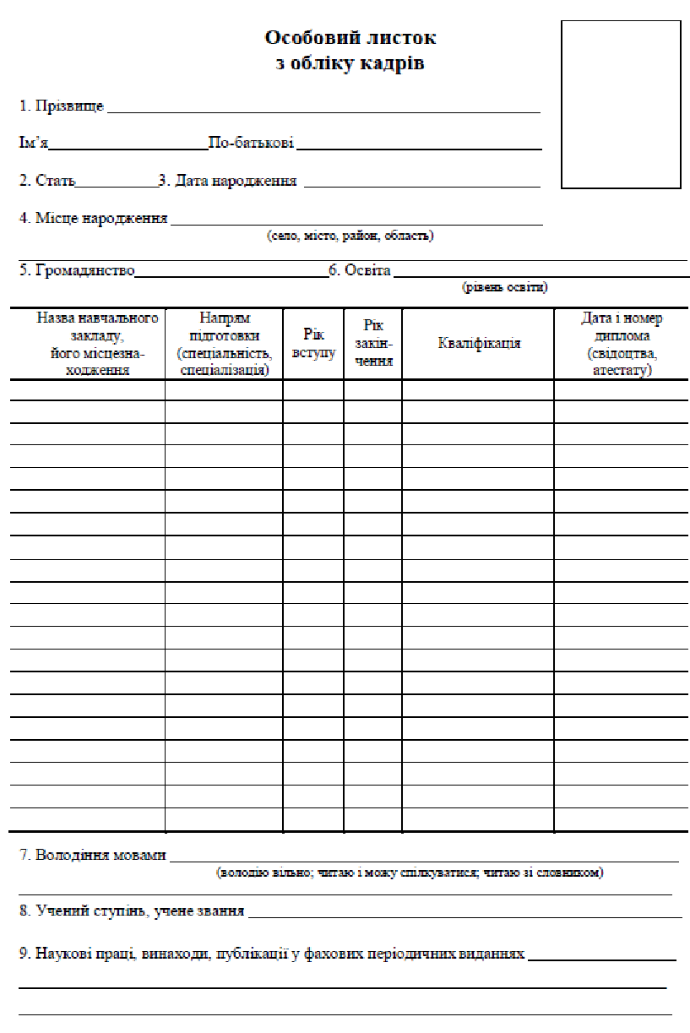

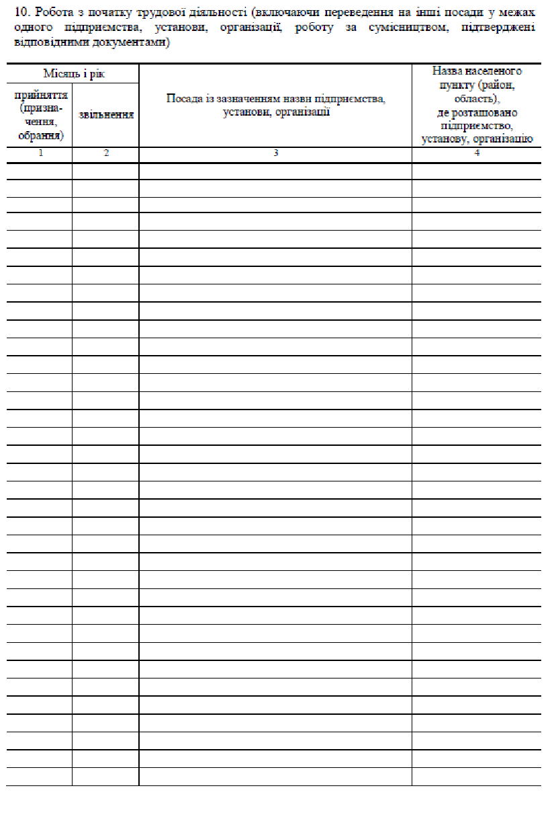

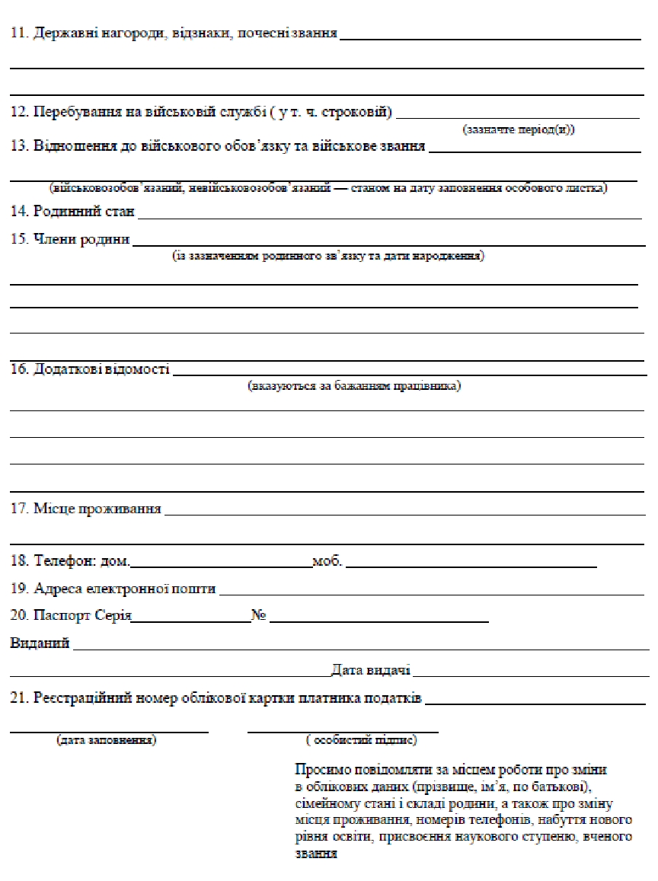

Додаток 5
Форма власноручно написаної автобіографії
Автобіографія складається у довільній формі власноруч. Обов’язково висвітлити в описовій формі рік та місце народження, в якій сім’ї, в яких навчальних закладах навчались, яку освіту та спеціальність здобули. Коли, де і на якій посаді працювали, з яких причин переходили з посаду на посаду. Короткі відомості про ваших рідних (батько, мати, брати, сестри, чоловік, дружина, діти). Чи перебували Ви під судом та слідством, де, коли, за що. Навички роботи на комп’ютері, машинопис, стенографія, права водія, володіння мовами. Які інші спеціальності маєте.
Особисті захоплення. Домашня адреса, телефони.

АВТОБІОГРАФІЯ
_Я, __________________________________________________________________________
(Власне ім’я і прізвище)
_____________________________________________________________________________
_____________________________________________________________________________
_____________________________________________________________________________
_____________________________________________________________________________
_____________________________________________________________________________
_____________________________________________________________________________
_____________________________________________________________________________
_____________________________________________________________________________
_____________________________________________________________________________
_____________________________________________________________________________
_____________________________________________________________________________
_____________________________________________________________________________
_____________________________________________________________________________
_____________________________________________________________________________
_____________________________________________________________________________
Додаток 6
Форма з інформацією про відповідність претендента посаді, зокрема вимогам «Ліцензійних умов провадження освітньої діяльності» за останні 5 років
________________________________________________________________________
(Посада, місце роботи претендента (Особа 1)
Відповідність освітньої та/або професійної кваліфікації НПП освітнім компонентам, що ним викладаються:
- відповідність вищої освіти _______________________________________________
- відповідність спеціальності присудження наукового ступеня ____________________

Види професійної діяльності | Опис результатів професійної діяльності
1) наявність не менше п’яти публікацій у періодичних наукових виданнях, що включені до переліку фахових видань України, до наукометричних баз, зокрема Scopus, Web of Science Core Collection;

2) наявність одного патенту на винахід або п’яти деклараційних патентів на винахід чи корисну модель, включаючи секретні, або наявність не менше п’яти свідоцтв про реєстрацію авторського права на твір;

3) наявність виданого підручника чи навчального посібника (включаючи електронні) або монографії (загальним обсягом не менше 5 авторських аркушів), в тому числі видані у співавторстві (обсягом не менше 1,5 авторського аркуша на кожного співавтора);
4) наявність виданих навчально-методичних посібників/посібників для самостійної роботи здобувачів вищої освіти та дистанційного навчання, електронних курсів на освітніх платформах ліцензіатів, конспектів лекцій/практикумів/методичних вказівок/рекомендацій/ робочих програм, інших друкованих навчально-методичних праць загальною кількістю три найменування;

5) захист дисертації на здобуття наукового ступеня;

6) наукове керівництво (консультування) здобувача, який одержав документ про присудження наукового ступеня;

7) участь в атестації наукових кадрів як офіційного опонента або члена постійної спеціалізованої вченої ради, або члена не менше трьох разових спеціалізованих вчених рад;

8) виконання функцій (повноважень, обов’язків) наукового керівника або відповідального виконавця наукової теми (проекту), або головного редактора/члена редакційної колегії/експерта (рецензента) наукового видання, включеного до переліку фахових видань України, або іноземного наукового видання, що індексується в бібліографічних базах;
9) робота у складі експертної ради з питань проведення експертизи дисертацій МОН або у складі галузевої експертної ради як експерта Національного агентства із забезпечення якості вищої освіти, або у складі Акредитаційної комісії, або міжгалузевої експертної ради з вищої освіти Акредитаційної комісії, або трьох експертних комісій МОН/зазначеного Агентства, або Науково-методичної ради/науково-методичних комісій (підкомісій) з вищої або фахової передвищої освіти МОН, наукових/науково-методичних/експертних рад органів державної влади та органів місцевого самоврядування, або у складі комісій Державної служби якості освіти із здійснення планових (позапланових) заходів державного нагляду (контролю);
10) участь у міжнародних наукових та/або освітніх проектах, залучення до міжнародної експертизи, наявність звання “суддя міжнародної категорії”;
11) наукове консультування підприємств, установ, організацій не менше трьох років, що здійснювалося на підставі договору із закладом вищої освіти (науковою установою);
12) наявність апробаційних та/або науково-популярних, та/або консультаційних (дорадчих), та/або науково-експертних публікацій з наукової або професійної тематики загальною кількістю не менше п’яти публікацій;
13) проведення навчальних занять із спеціальних дисциплін іноземною мовою (крім дисциплін мовної підготовки) в обсязі не менше 50 аудиторних годин на навчальний рік;
14) керівництво студентом, який зайняв призове місце на I або II етапі Всеукраїнської студентської олімпіади (Всеукраїнського конкурсу студентських наукових робіт), або робота у складі організаційного комітету / журі Всеукраїнської студентської олімпіади (Всеукраїнського конкурсу студентських наукових робіт), або керівництво постійно діючим студентським науковим гуртком / проблемною групою; керівництво студентом, який став призером або лауреатом Міжнародних, Всеукраїнських мистецьких конкурсів, фестивалів та проектів, робота у складі організаційного комітету або у складі журі міжнародних, всеукраїнських мистецьких конкурсів, інших культурно-мистецьких проектів (для забезпечення провадження освітньої діяльності на третьому (освітньо-творчому) рівні); керівництво здобувачем, який став призером або лауреатом міжнародних мистецьких конкурсів, фестивалів, віднесених до Європейської або Всесвітньої (Світової) асоціації мистецьких конкурсів, фестивалів, робота у складі організаційного комітету або у складі журі зазначених мистецьких конкурсів, фестивалів); керівництво студентом, який брав участь в Олімпійських, Паралімпійських іграх, Всесвітній та Всеукраїнській Універсіаді, чемпіонаті світу, Європи, Європейських іграх, етапах Кубка світу та Європи, чемпіонаті України; виконання обов’язків тренера, помічника тренера національної збірної команди України з видів спорту; виконання обов’язків головного секретаря, головного судді, судді міжнародних та всеукраїнських змагань; керівництво спортивною делегацією; робота у складі організаційного комітету, суддівського корпусу;

15) керівництво школярем, який зайняв призове місце III-IV етапу Всеукраїнських учнівських олімпіад з базових навчальних предметів, II-III етапу Всеукраїнських конкурсів-захистів науково-дослідницьких робіт учнів - членів Національного центру “Мала академія наук України”; участь у журі III-IV етапу Всеукраїнських учнівських олімпіад з базових навчальних предметів чи II-III етапу Всеукраїнських конкурсів-захистів науково-дослідницьких робіт учнів - членів Національного центру “Мала академія наук України” (крім третього (освітньо-наукового/освітньо-творчого) рівня);
16) наявність статусу учасника бойових дій (для вищих військових навчальних закладів, закладів вищої освіти із специфічними умовами навчання, військових навчальних підрозділів закладів вищої освіти);
17) участь у міжнародних операціях з підтримання миру і безпеки під егідою Організації Об’єднаних Націй (для вищих військових навчальних закладів, закладів вищої освіти із специфічними умовами навчання, військових навчальних підрозділів закладів вищої освіти);
18) участь у міжнародних військових навчаннях (тренуваннях) за участю збройних сил країн - членів НАТО (для вищих військових навчальних закладів, військових навчальних підрозділів закладів вищої освіти);
19) діяльність за спеціальністю у формі участі у професійних та/або громадських об’єднаннях;
20) досвід практичної роботи за спеціальністю не менше п’яти років (крім педагогічної, науково-педагогічної, наукової діяльності).

Посада, місце роботи претендента (Особа 1)………… Власне ім’я ПРІЗВИЩЕ

«ЗАСВІДЧУЮ»
Завідувач кафедри Власне ім’я ПРІЗВИЩЕ
Декан факультету / директор ННІ Власне ім’я ПРІЗВИЩЕ

Додаток 7
Форма списку
опублікованих наукових та навчально-методичних праць за 5 років
претендента (Особа 1)

№  п/п | Назва |  | Хара-ктер робо-ти | Вихідні дані | Об-сяг (с.) | Співавтори
1 | 2 |  | 3 | 4 | 5 | 6
Наукові роботи
Навчально-методичні роботи
Авторські свідоцтва, патенти, інше

Посада, місце роботи претендента (Особа 1)………… Власне ім’я ПРІЗВИЩЕ

Список ЗАСВІДЧУЮ

Завідувач кафедри …………………………… Власне ім’я ПРІЗВИЩЕ

Учений секретар
НУ «Запорізька політехніка»……… Власне ім’я ПРІЗВИЩЕ

Додаток 8
Форма письмової згоди на проведення перевірки поданих відомостей та зберігання, використання, оброблення персональних даних
Згода на обробку персональних даних
Я, (ПІБ)_______________________________________________________________,
що мешкає за адресою __________________________________________________________
_____________________________________________________________________________,
документ, що посвідчує особу ___________________________________________________,
даю згоду на оброблення персональних даних Національному університету «Запорізька політехніка» (далі – Університет), зокрема в базі ЄДЕБО на таких умовах:
1. Персональні дані оброблятимуться з метою забезпечення реалізації:
- трудових відносин відповідно до законодавства про працю;
- адміністративно-правових, податкових відносин і відносин у сфері бухгалтерського обліку;
- відносин у сфері освіти;
- відносин у сфері військового обов’язку;
- відносин у сфері реалізації прав громадян;
- відносин у сфері державного обліку громадян;
- відносин у сфері надання телекомунікаційних та інформаційних послуг;
- відносин у сфері безпеки й захисту інформації;
- інших відносин, які потребують оброблення персональних даних виключно для здійснення повноважень Університету, визначених чинним законодавством, Статутом і внутрішніми документами Університету, ухваленими на виконання вимог актів законодавства.
2. Університетом оброблятимуться такі персональні дані:
- ідентифікаційні дані (ПІБ, адреса, телефон, електронна адреса);
- паспортні дані;
- особисті відомості (вік, стать);
- реєстраційний номер облікової картки платника податків;
- фактичне місце мешкання;
- місце мешкання за державною реєстрацією;
- місце попередньої державної реєстрації;
- місце вибуття в іншу територіальну одиницю;
- відомості про освіту;
- відомості про професію, спеціальність, кваліфікацію;
- відомості про трудову діяльність;
- відомості про військовий облік і статус особи призовного віку на підставі посвідчення про приписку чи військового квитка;
- відомості про склад сім’ї;
- документи, що надають право на пільги;
- фінансова інформація;
- відомості про візу;
- запис зображень (фото та відео);
- інші відомості, які становлять персональні дані й необхідність оброблення яких визначена нормативно-правовими актами та Статутом Університету.
3. Розпорядники персональних даних, що обробляються в Університеті, відсутні.
4. Університет передаватиме персональні дані до Єдиної державної електронної бази освіти (володілець — Державне підприємство «Інфоресурс»).
5. Університет персональні дані збиратиме, реєструватиме, накопичуватиме, зберігатиме, адаптуватиме, змінюватиме, поновлюватиме, використовуватиме, знеособлюватиме, знищуватиме.
6. Персональні дані будуть знищуватися без повідомлення про це суб’єкту персональних даних після закінчення терміну їх зберігання, визначеного законодавством України.
7. Згода надається на термін, необхідний для досягнення мети, зазначеної в п. 1, і може бути відкликана за заявою, направленою Університету.

(дата)________________ (підпис) ___________

ПОВІДОМЛЕННЯ
Повідомляємо, що надані Вами відомості внесені до баз персональних даних Університету з метою їх оброблення, для ведення обліку в межах, передбачених законодавством.
1. Персональні дані оброблятимуться з метою забезпечення реалізації: - трудових відносин відповідно до законодавства про працю; - адміністративно-правових, податкових відносин і відносин у сфері бухгалтерського обліку; - відносин у сфері освіти; - відносин у сфері військового обов’язку; - відносин у сфері реалізації прав громадян; - відносин у сфері державного обліку громадян; - відносин у сфері надання телекомунікаційних та інформаційних послуг; - відносин у сфері безпеки й захисту інформації; - інших відносин, які потребують оброблення персональних даних виключно для здійснення повноважень Університету, визначених законодавством і підзаконними актами, Статутом та внутрішніми документами Університету, ухваленими на виконання вимог актів законодавства.
2. Університет оброблятиме такі персональні дані:
- ідентифікаційні дані (ПІБ, адреса, телефон, електронна адреса),  - паспортні дані;  - особисті відомості (вік, стать);  - реєстраційний номер облікової картки платника податків;  - фактичне місце мешкання;  - місце мешкання за державною реєстрацією;  - місце попередньої державної реєстрації;  - місце вибуття в іншу територіальну одиницю;  - відомості про освіту;  - відомості про професію, спеціальність, кваліфікацію;  - відомості про трудову діяльність | - відомості про склад сім’ї;  - документи, що надають право на пільги;  - фінансова інформація;  - відомості про візу;  - запис зображень (фото та відео);  - відомості про військовий облік і статус особи призовного віку на підставі посвідчення про приписку чи військового квитка;  - інші відомості, які становлять персональні дані й необхідність обробки яких визначена нормативно-правовими, підзаконними актами та Статутом Університету.
Для виконання вищезазначеної мети Ваші дані можуть надаватись органам державної влади, органам місцевого самоврядування у межах їх повноважень.
Відповідно до ст. 8 Закону України «Про захист персональних даних» суб’єкт персональних даних має право:
1) знати про джерела збирання, місцезнаходження своїх персональних даних, мету їх оброблення, місцезнаходження або місце мешкання (перебування) володільця чи розпорядника персональних даних або дати відповідне доручення щодо отримання цієї інформації уповноваженим ним особам, крім випадків, встановлених законом;
2) отримувати інформацію про умови надання доступу до персональних даних, зокрема інформацію про третіх осіб, яким передаються його персональні дані;
3) на доступ до своїх персональних даних;
4) отримувати не пізніш як за тридцять календарних днів із дня надходження запиту, крім випадків, передбачених законом, відповідь про те, чи обробляються його персональні дані, а також отримувати зміст таких персональних даних;
5) пред’являти вмотивовану вимогу володільцю персональних даних із запереченням проти оброблення своїх персональних даних;
6) пред’являти вмотивовану вимогу щодо зміни або знищення своїх персональних даних будь-яким володільцем і розпорядником персональних даних, якщо ці дані обробляються незаконно чи є недостовірними;
7) на захист своїх персональних даних від незаконного оброблення й випадкової втрати, знищення, пошкодження у зв’язку з умисним приховуванням, ненаданням чи невчасним їх наданням, а також на захист від надання відомостей, що є недостовірними чи ганьблять честь, гідність і ділову репутацію фізичної особи;
8) звертатися із скаргами на оброблення своїх персональних даних до Уповноваженого або до суду;
9) застосовувати засоби правового захисту в разі порушення законодавства про захист персональних даних;
10) вносити застереження стосовно обмеження права на обробку своїх персональних даних під час надання згоди;
11) відкликати згоду на оброблення персональних даних;
12) знати механізм автоматичного оброблення персональних даних;
13) на захист від автоматизованого рішення, яке має для нього правові наслідки.
Особа, яка обробляє персональні дані, ________________________________________(_____________).
Я, ________________________________________________________, посвідчую, що отримав(ла) повідомлення про внесення моїх персональних даних до баз даних Національного університету «Запорізька політехніка» з метою забезпечення реалізації трудових, адміністративно-правових, податкових відносин і відносин у сфері бухгалтерського обліку, відносин у сфері освіти, військового обов’язку, а також відомості про мої права, визначені Законом України «Про захист персональних даних» та про осіб, яким мої дані надаються для виконання зазначеної мети.

____________ 20____ року ______________________ Підпис

Додаток 9
Форма витягу з протоколу конкурсної комісії факультету (ННІ) для проведення конкурсного відбору при заміщенні вакантних посад асистентів, викладачів, старших викладачів та доцентів

ВИТЯГ З ПРОТОКОЛУ КОНКУРСНОЇ КОМІСІЇ ФАКУЛЬТЕТУ
(НАВЧАЛЬНО-НАУКОВОГО ІНСТИТУТУ) З ПРОТОКОЛУ №______

__.___________202__ р.

Конкурсна комісія ___________________________ факультету (навчально-наукового інституту) щодо обрання на вакантну посаду __________________________________
кафедри ___________________________.

Всього членів конкурсної комісії (зазначити загальну кількість):___________
Присутні (зазначити загальну кількість):___________________

На порядку денному:

1. Розгляд матеріалів ___________________________( Власне ім’я ПРІЗВИЩЕ) на заміщення вакантної посади _________________________

Голова засідання конкурсної комісії _______________( Власне ім’я ПРІЗВИЩЕ) ознайомив членів комісії з висновками кафедри.

СЛУХАЛИ:

1. Виступ голови конкурсної комісії про рекомендацію кафедри та підсумки голосування щодо обрання на вакантну посаду _______________________________________________.

2. Висновок конкурсної комісії факультету (навчально-наукового інституту) про відповідність об’єктивних даних претендента умовам конкурсу, вимогам до посади та вимогам, установленим для науково-педагогічних працівників Законами України «Про освіту», «Про вищу освіту» та Порядком проведення конкурсного відбору або обрання за конкурсом при заміщенні вакантних посад науково-педагогічних працівників Національного університету «Запорізька політехніка» та укладання з ними трудових договорів (контрактів).

3. Висновок конкурсної комісії факультету (навчально-наукового інституту) про відповідність претендента (базова освіта та/або науковий ступінь та/або профільні публікації тощо) щодо можливості забезпечувати відповідні освітні компоненти.

4. Результати виконання умов попереднього контракту (договору) (за наявности).

ВИСТУПИЛИ:

УХВАЛИЛИ:
1. За результатами співбесіди, обговорення кандидатури та результатів голосування (за -____, проти _____ , утримались _________) рекомендувати ректору призначити на вакантну посаду _________________ кафедри ___________________________________________ (Власне ім’я ПРІЗВИЩЕ (претендента) _________________________________________________________, яка (який) найкраще відповідає умовам конкурсу.

Голова КК факультету
(навчально-наукового інституту) ___________

Секретар КК факультету
(навчально-наукового інституту) ____________

Додаток 10
Форма витягу з протоколу конкурсної комісії для проведення конкурсного відбору при заміщенні вакантної посади професора на конкурсній комісії університету

ВИТЯГ З ПРОТОКОЛУ КОНКУРСНОЇ КОМІСІЇ НАЦІОНАЛЬНОГО УНІВЕРСИТЕТУ «ЗАПОРІЗЬКА ПОЛІТЕХНІКА» З ПРОТОКОЛУ №______

__.___________.202__ р.

Конкурсна комісія Національного університету «Запорізька політехніка» щодо обрання на вакантну посаду професора кафедри ___________________________.

Всього членів конкурсної комісії (зазначити загальну кількість):___________
Присутні (зазначити загальну кількість):___________________

На порядку денному:

1. Розгляд матеріалів ___________________________( Власне ім’я ПРІЗВИЩЕ) на заміщення вакантної посади професора кафедри _________________________

Голова засідання конкурсної комісії _______________( Власне ім’я ПРІЗВИЩЕ) ознайомив членів комісії з висновками кафедри.

СЛУХАЛИ:

1. Виступ голови конкурсної комісії про рекомендацію кафедри та підсумки голосування щодо обрання на вакантну посаду професора кафедри _______________________________________________.

2. Висновок конкурсної комісії Національного університету «Запорізька політехніка» про відповідність об’єктивних даних претендента умовам конкурсу, вимогам до посади та вимогам, установленим для науково-педагогічних працівників Законами України «Про освіту», «Про вищу освіту» та Порядком проведення конкурсного відбору або обрання за конкурсом при заміщенні вакантних посад науково-педагогічних працівників Національного університету «Запорізька політехніка» та укладання з ними трудових договорів (контрактів).

3. Висновок конкурсної комісії Національного університету «Запорізька політехніка» про відповідність претендента (базова освіта та/або науковий ступінь та/або профільні публікації тощо) щодо можливості забезпечувати відповідні освітні компоненти.

4. Результати виконання умов попереднього контракту (договору) (за наявности).

ВИСТУПИЛИ:

УХВАЛИЛИ:
1. За результатами співбесіди, обговорення кандидатури та результатів голосування (за -____, проти _____ , утримались _________) рекомендувати ректору призначити на вакантну посаду професора кафедри ___________________________________________ (Власне ім’я ПРІЗВИЩЕ (претендента) _________________________________________________________, яка (який) найкраще відповідає умовам конкурсу.

Голова КК Національного університету
«Запорізька політехніка» ___________
Секретар КК Національного університету
«Запорізька політехніка» ___________

Додаток 11
Форма витягу з протоколу засідання Вченої ради університету для проведення конкурсного відбору при заміщенні вакантної посади завідувача кафедри

МІНІСТЕРСТВО ОСВІТИ І НАУКИ УКРАЇНИ

НАЦІОНАЛЬНИЙ УНІВЕРСИТЕТ «ЗАПОРІЗЬКА ПОЛІТЕХНІКА»
(НУ «ЗАПОРІЗЬКА ПОЛІТЕХНІКА»)

ВИТЯГ ІЗ ПРОТОКОЛУ №___ __.___________.202_ засідання Вченої ради НУ «Запорізька політехніка»
м. Запоріжжя

Про обрання на вакантну посаду завідувача кафедри

Голова Вченої ради – Власне ім’я ПРІЗВИЩЕ
Учений секретар – Власне ім’я ПРІЗВИЩЕ

Присутні – _____ членів ради із ____.

Порядок денний: 1.11 Про обрання на вакантну посаду завідувача кафедри «___________________________________» ______________________________________.

1.11 СЛУХАЛИ: Про обрання на вакантну посаду завідувача кафедри «__________________» _________________________________________.

ВИСТУПИЛИ: _______________ голова конкурсної комісії Університету.
(Власне ім’я ПРІЗВИЩЕ)

УХВАЛИЛИ:
1.11.1 На підставі результатів таємного голосування (за - ____, проти - _____, недійсних бюлетенів - _______) обрати ____________________________ на вакантну посаду завідувача кафедри «__________________» за контрактом на 5 років.

Голова вченої ради Власне ім’я ПРІЗВИЩЕ

Учений секретар Власне ім’я ПРІЗВИЩЕ

Додаток 12
Форма з інформацією про відповідність претендента посаді у вигляді самооцінки претендента на посаду

Особа 1

Доктор технічних наук, професор Особа 1 працює на посаді завідувача кафедри програмних засобів НУ "Запорізька політехніка" з 01.09.2016 р.
Після закінчення університету та отримання диплому спеціаліста за спеціальністю «Програмне забезпечення автоматизованих систем» з 2000 року працює в НУ "Запорізька політехніка". Навчався в аспірантурі у 2000-2003 роках, після закінчення якої з 2003 р. працює на кафедрі програмних засобів. У 2005 р. захистив кандидатську дисертацію на тему «Методи синтезу моделей багатовимірних нелінійних об'єктів керування на основі нейромережевого підходу». У 2007 р. отримав вчене звання доцента кафедри програмних засобів. З 2010 до 2013 роки проходив підготовку в докторантурі. У 2014 році захистив докторську дисертацію на тему: «Методи побудови діагностичних моделей на основі нейро-нечітких мереж в інтелектуальних системах діагностування». У 2014 році отримав вчене звання професора кафедри програмних засобів.
За 2016–2021 рр. опублікував 3 наукові монографії, 2 навчальних посібники та 3 розділи у навчальних посібниках, 52 наукові статті у фахових виданнях (зокрема 35 статей у виданнях категорії "А" або іноземних фахових виданнях, індексованих Скопус / Веб оф Саєнс), 32 індексованих у Скопус / Веб оф Саєнс тез доповідей на конференціях, отримав 1 патент України та 5 свідоцтв авторського права.
Брав участь у міжнародних освітніх проєктах: 3 проєктах програми "Еразмус+", 3 проєктах програми "Темпус" Європейського Союзу, 1 проєкті DAAD, академічній мобільності КА1 програми "Еразмус+". Пройшов стажування у Бельгії, Білорусі, Ізраїлі, Іспанії, Німеччині, Польщі, Словаччині, Чехії.
Керує виконанням науково-дослідних робіт, аспірантами, здобувачами докторських ступенів на кафедрі програмних засобів. Під його керівництвом захищені 5 кандидатських та одна докторська дисертації.
Є головним редактором наукового журналу "Радіоелектроніка, інформатика, управління" (категорія "А", індексується Веб оф Саєнс), є членом редколегії наукового журналу "International Journal of Computing" (категорія "А", індексується Скопус), а також редколегій інших журналів. Є головою міжнародного наукового семінару "Комп'ютерне моделювання та інтелектуальні системи" (2019–2021, праці індексовані Скопус) та членом міжнародних програмних комітетів наукових конференцій та семінарів у Польщі, Словаччині, Білорусі, Україні та ін.
Є головою Науково-методичної комісії 7 з інформаційних технологій, автоматизації та телекомунікацій Сектору вищої освіти Науково-методичної ради МОНУ, експертом підкомісії зі спеціальності 121 "Інженерія програмного забезпечення" НМР МОНУ, членом Наукової ради МОНУ (секція “Інформатика та кібернетика”), експертом від України програмного комітету «Інформаційні та комунікаційні технології» Рамкової програми Європейського Союзу з досліджень та інновацій «Горизонт 2020». Працював головою та експертом секції 11 за фаховим напрямом «Розвиток сучасних інформаційних, комунікаційних технологій, робототехніки» у складі Експертної ради МОНУ, а також як голова експертних груп НАЗЯВО.
Є лауреатом премії Президента України, Премії Верховної Ради України, був стипендіатом Кабінету Міністрів України. Відзначений почесними грамотами МОНУ, ЗОДА, ЗМР та ін.

Посада, місце роботи претендента (Особа 1) ……… Власне ім’я ПРІЗВИЩЕ

Додаток 13
Форма протоколу №1 засідання лічильної комісії на вченій раді Університету

Національний університет «Запорізька політехніка»
ПРОТОКОЛ № 1
__________________ 202___ року

Засідання лічильної комісії

Лічильна комісія обрана вченою радою Національного університету «Запорізька політехніка» на засіданні _________________________ 202__ р.___у складі:
1. __________________________________________________________________
2. __________________________________________________________________
3. __________________________________________________________________
4. __________________________________________________________________
5. __________________________________________________________________

Лічильна комісія обрала зі свого складу
Головою лічильної комісії
1. __________________________________________________________________

Секретарем лічильної комісії
1. __________________________________________________________________

Голова комісії ______________ ________________________

Секретар комісії ______________ ________________________

Члени комісії ______________ ________________________

_____________ ________________________

______________ ________________________
(підписи) (Власне ім’я ПРІЗВИЩЕ)

Підписи членів лічильної комісії
ЗАСВІДЧУЮ
Учений секретар Власне ім’я ПРІЗВИЩЕ
Додаток 14
Форма протоколу №2 засідання лічильної комісії на Вченій раді Університету

ПРОТОКОЛ №2

Засідання лічильної комісії щодо результатів таємного голосування про обрання на вакантну посаду _____________________ кафедри___________________
НУ «Запорізька політехніка»

Лічильна комісія обрана Вченою радою НУ «Запорізька політехніка» на засіданні _____________________у складі:

1. _______________________________________________________________
2. ________________________________________________________________
3. ________________________________________________________________
4. ________________________________________________________________
5. _______________________________________________________________

На засіданні були присутні _________ з _________ членів Вченої ради.
Балотувався ___________________________ (Власне ім’я ПРІЗВИЩЕ) на посаду ______________________ кафедри _______________________ НУ «Запорізька політехніка»

Роздано бюлетенів: ______________. Виявилися в урні: ______________.
Результати голосування:
«За» _________________
«Проти» _________________
«Недійсних бюлетенів» _________________

Члени лічильної комісії: 1. ____________________ (____________________)

2. ____________________ (________________)

3. ____________________ (____________________)

4. ____________________ (____________________)

5. ____________________ (____________________)

Підписи членів лічильної комісії
ЗАСВІДЧУЮ
Учений секретар Власне ім’я ПРІЗВИЩЕ
Додаток 15
Форма протоколу №2 засідання лічильної комісії на вченій раді Університету щодо результатів таємного голосування при обранні на вакантну посаду завідувача кафедри з 2 і більше претендентами на посаду

Національний університет «Запорізька політехніка»
П Р О Т О К О Л №2
___ ______________ 20___ року

засідання лічильної комісії щодо результатів таємного голосування при обранні на вакантну посаду завідувача кафедри ___________________ Національного університету «Запорізька політехніка»

Результати голосування щодо кандидатур Іванчука Дмитра Андрійовича та Петренко Надії Іллівни при обранні на вакантну посаду завідувача кафедри______________________________________________________.
На засіданні були присутні _____ з _____ членів Вченої ради Національного університету «Запорізька політехніка»
Результати голосування:
«За» кандидатуру (Власне ім’я ПРІЗВИЩЕ) _____________________
«За» кандидатуру (Власне ім’я ПРІЗВИЩЕ) _________________
«Не підтримали жодного кандидата» _________________
«Недійсних бюлетенів» _________________

Члени лічильної комісії:
Голова комісії ______________ ________________________

Секретар комісії ______________ ________________________

Члени комісії ______________ ________________________

______________ ________________________

______________ ________________________
(підписи) (Власне ім’я ПРІЗВИЩЕ)

Підписи членів лічильної комісії
ЗАСВІДЧУЮ
Учений секретар Власне ім’я ПРІЗВИЩЕ

Додаток 16
Форма бюлетеня для проведення таємного голосування на вченій раді Університету з 1 претендентом на посаду

БЮЛЕТЕНЬ
для таємного голосування при обранні на вакантну посаду завідувача кафедри військової підготовки НУ «Запорізька політехніка»
Вчена рада НУ «Запорізька політехніка»
Засідання_____ _________ 20___ р., протокол №____

Прізвище, ім'я та по батькові | Характер атестації | Результати балотування
Власне ім’я ПРІЗВИЩЕ | Обрати на вакантну посаду завідувача кафедри військової підготовки НУ «Запорізька політехніка» | ЗА  ПРОТИ
(непотрібне викреслити)

Форма бюлетеня для проведення таємного голосування на вченій раді Університету з 1 претендентом на посаду з використанням бюлетенів у програмі ЗУММ (дистанційне проведення)
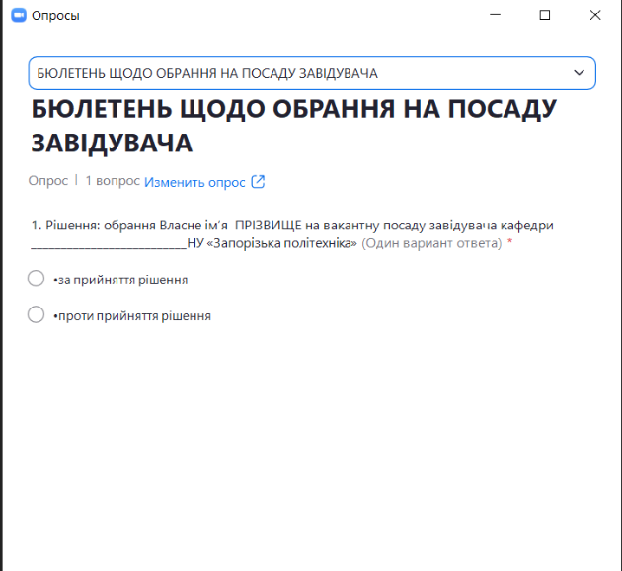
Додаток 17
Форма бюлетеня для проведення таємного голосування на вченій раді Університету з декількома претендентами на посаду

БЮЛЕТЕНЬ
для таємного голосування при обранні на вакантну посаду завідувача кафедри військової підготовки НУ «Запорізька політехніка»
Вчена рада НУ «Запорізька політехніка»
Засідання_____ _________ 20___ р., протокол №____

№ | Власне ім’я ПРІЗВИЩЕ кандидатів | Результати голосування
1 | Власне ім’я ПРІЗВИЩЕ
2 | Власне ім’я ПРІЗВИЩЕ
3 | Власне ім’я ПРІЗВИЩЕ
Не підтримую жодного кандидата
Зробіть ЛИШЕ ОДНУ позначку «плюс» або іншу у графі «Результати голосування»

Додаток 18
Форма реєстраційного листа присутності співробітників факультету
(навчально-наукового інституту)

РЕЄСТРАЦІЙНИЙ ЛИСТ
присутності співробітників ________________факультету
(навчально-наукового інституту)
Національного університету «Запорізька політехніка»
на зборах трудового колективу щодо надання згоди більшости присутніх від повного складу органу громадського самоврядування факультету (навчально-наукового інституту) при обранні керівника факультету (навчально-наукового інституту).

«______»_________20____року Протокол №_________

№  з/п | Власне ім’я, прізвище | Присутність  (підпис)
1.
2.
3.

Додаток 19
Форма протоколу №1 засідання лічильної комісії обраної трудовим колективом факультету (навчально-наукового інституту)

ПРОТОКОЛ №1
засідання лічильної комісії щодо обрання голови та секретаря лічильної комісії
«______»_______202______року

Лічильна комісія обрана трудовим колективом ____________________ факультету (навчально-наукового інституту) Національного університету «Запорізька політехніка» на засіданні _________________________ 20__ р.___у складі:
1. __________________________________________________________________
2. __________________________________________________________________
3. __________________________________________________________________
4. __________________________________________________________________
5. __________________________________________________________________

Лічильна комісія обрала зі свого складу
Головою лічильної комісії
1. __________________________________________________________________

Секретарем лічильної комісії
1. __________________________________________________________________

Голова комісії ______________ ________________________

Секретар комісії ______________ ________________________

Члени комісії ______________ ________________________

_____________ ________________________

______________ ________________________
(підписи) (Власне ім’я ПРІЗВИЩЕ)

Додаток 20
Форма протоколу №2 засідання лічильної комісії, обраної трудовим колективом факультету (навчально-наукового інституту)

ПРОТОКОЛ №2
засідання лічильної комісії щодо результатів голосування
трудового колективу ____________________факультету ( навчально -
наукового інституту) Національного університету «Запорізька політехніка» «______»_____________________20______року у складі:

1.____________________________________________________________________________
2.____________________________________________________________________________
3.____________________________________________________________________________
(прізвище, ім’я та по батькові членів лічильної комісії)

На зборах трудового колективу факультету (навчально-наукового інституту) були присутні:
______________(цифрами та прописом) з __________________(цифрами та прописом) співробітників факультету (навчально-наукового інституту).

Балотувався(-лась) (Власне ім’я ПРІЗВИЩЕ) _______________________________________________________

щодо рекомендації для призначення на посаду декана факультету (директора навчально-наукового інституту)

Результати голосування:
«за»_________________(цифрами та прописом)
«проти»_____________(цифрами та прописом)
«недійсних бюлетенів»_____________(цифрами та прописом)
Члени лічильної комісії:

Голова ________________________ ________________________
(підпис) (Власне ім’я ПРІЗВИЩЕ)
Члени комісії___________________ ________________________
(підпис) (Власне ім’я ПРІЗВИЩЕ)
___________________ _______________________
(підпис) (Власне ім’я ПРІЗВИЩЕ)

Додаток 21
Форма бюлетеня для таємного голосування щодо рекомендації про призначення для заміщення вакантної посади декана факультету (директора ННІ)

БЮЛЕТЕНЬ
для таємного голосування щодо рекомендації про призначення для заміщення вакантної посади декана факультету (директора ННІ) НУ «Запорізька політехніка»
Вчена рада НУ «Запорізька політехніка»
Засідання_____ _________ 20___ р., протокол №____

Прізвище, ім'я та по батькові | Характер голосування | Результати балотування
Власне ім’я ПРІЗВИЩЕ | надати згоду органу громадського самоврядування факультету (навчально-наукового інституту) при призначенні декана факультету (директора ННІ)  НУ «Запорізька політехніка» | ЗА  ПРОТИ
(непотрібне викреслити)

Додаток 22
Форма витягу з протоколу загальних зборів трудового колективу факультету для проведення конкурсного відбору при заміщенні вакантної посади декана факультету (директора ННІ)

ВИТЯГ
з протоколу №_____ загальних зборів трудового колективу ___________________факультету
(навчально-наукового інституту) ___________________________________
від «____»_______________20______року
Всього членів трудового колективу (зазначити загальну кількість цифрами та прописом) _____________
Присутні (зазначити загальну кількість цифрами та прописом та додати реєстраційний лист)__________
Голова:_______________________________________________________________________
(Власне ім’я ПРІЗВИЩЕ)
Секретар:_____________________________________________________________________
(Власне ім’я ПРІЗВИЩЕ)
Лічильна комісія (не менше 3 осіб):_______________________________________________
(Власне ім’я ПРІЗВИЩЕ)

_______________________________________________
(Власне ім’я ПРІЗВИЩЕ)
_______________________________________________
(Власне ім’я ПРІЗВИЩЕ)

ПОРЯДОК ДЕННИЙ
1. Обговорення та рекомендація щодо обрання кандидатур(и)_____________________
_____________________________________________________________________на посаду
декана факультету (директора навчально-наукового інституту).

СЛУХАЛИ:
1. Доповідь претендента зі звітом про роботу на посаді декана факультету (директора навчально-наукового інституту) за попередній термін (при наймі іншої кандидатури надається звіт про роботу на посаді та стратегія розвитку факультету (навчально-наукового інституту) на 5 років.
2.. Обговорили кандидатури претендента(ів) на посаду (виступи і запитання співробітників факультету (навчально-наукового інституту) з наданням оцінки роботи претендента(ів), зауваження, побажання, рекомендації щодо обрання на посаду тощо).

ПРОВЕДЕННЯ ГОЛОСУВАННЯ.
УХВАЛИЛИ:
1. Професійні та особистісні якості _______________________відповідають (не відповідають) вимогам роботи на посаді декана факультету (директора навчально-наукового інституту).
2. Рекомендувати (не рекомендувати) Вченій раді __________________________факультету (навчально-наукового інституту) кандидатуру_____________________ для обрання на посаду декана факультету (директора навчально-наукового інституту).
РЕЗУЛЬТАТИ ГОЛОСУВАННЯ:
ЗА____________________________(цифрами та прописом)
ПРОТИ_______________________ (цифрами та прописом)
Голова, Секретар
Додаток 23
Форма заяви про призначення на роботу як обраного за результатами Конкурсу

Ректорові НУ «Запорізька політехніка»
проф. В. ГРЕШТІ
____________________________________
(посада, кафедра, факультет, навчально-науковий інститут) ____________________________________
(Власне ім’я ПРІЗВИЩЕ)
____________________________________
(науковий ступінь, вчене звання)
____________________________________
____________________________________
(адреса мешкання)
конт. телефон____________________________
email ___________________________________
(розбірливо)

ЗАЯВА
Прошу призначити мене на посаду ___________________ кафедри ________________________________________________________________________
за контрактом (строковим трудовим договором з _____ _______________________ 20___ р. до _____ ____________________ 20___ р. включно)

Дата Підпис

ПОГОДЖЕНО
Завідувач кафедри Власне ім’я ПРІЗВИЩЕ
Декан факультету / директор ННІ Власне ім’я ПРІЗВИЩЕ

